# Anforderungen an den Einsatz von mineralischen Stoffen aus Bautätigkeiten (Recycling-Baustoffe) im Straßen- und Erdbau

Gem. RdErl. d. Ministeriums für Umwelt und Naturschutz,   
Landwirtschaft und Verbraucherschutz  
IV - 3 - 953-26308 - IV - 8 - 1573 - 30052 -  
u. d. Ministeriums für Wirtschaft und Mittelstand, Energie und Verkehr  
- VI A 3 - 32-40/45 - v. 09.10.2001

*Der Runderlass ist am 31.07.2023 gemäß Erlass vom 14.06.2022 (MBl. NRW. 2022 S. 627) außer Kraft getreten.*

[Link zur Vorschrift im SMBl. NRW. 74:](https://recht.nrw.de/lmi/owa/br_bes_text?anw_nr=1&gld_nr=7&ugl_nr=74&bes_id=1035&val=1035&ver=7&sg=0&aufgehoben=J&menu=1)

**Inhalt:**

Anforderungen an den Einsatz von mineralischen Stoffen aus Bautätigkeiten (Recycling-Baustoffe) im Straßen- und Erdbau 1

1 Grundsätze 1

2 Geltungsbereich 2

2.1 Allgemeines 2

2.2 Wasserrechtliche Erlaubnis 2

2.3 Wasserschutzgebiete 2

2.4 Planfeststellungsbeschlüsse 2

3 Einsatz und Verwertungsgebiete 3

4 Dokumentation 3

Anlage 1 4

Anlage 2 5

Anhang Abkürzungen, Definitionen und Erläuterungen zu Anlage 1 und 2 6

Bild 1 9

Bild 2 10

Bild 3 11

Bild 4 12

Bild 5 13

## 1 Grundsätze

In Nordrhein-Westfalen fallen große Mengen an mineralischen Stoffen aus Bautätigkeiten an. Für sie gelten besondere Verpflichtungen zur Verwertung:

- Nach § 4 Abs. 3 und § 5 **Kreislaufwirtschafts- und Abfallgesetz** (KrW-/AbfG) ist der Verwertung von Abfällen unter den in dieser Vorschrift genannten Voraussetzungen der Vorrang einzuräumen.

- Nach § 2 **Landesabfallgesetz** (LAbfG) sollen die Behörden des Landes, die Gemeinden und Gemeindeverbände sowie die sonstigen der Aufsicht des Landes unterstehenden Körperschaften, Anstalten und Stiftungen des öffentlichen Rechts Materialien und Gebrauchsgüter beschaffen oder verwenden, die aus Abfällen hergestellt sind.

Die Verwertung von Recycling-Baustoffen kann nachteilige Auswirkungen auf die Beschaffenheit von Grundwasser haben, da diese Materialien Stoffe enthalten, die in das Gewässer eingetragen werden können. Das Wasserrecht enthält dazu besondere Anforderungen:

- Nach § 1 a Abs. 2 WHG ist jedermann verpflichtet, die nach den Umständen erforderliche Sorgfalt anzuwenden, um eine Verunreinigung des Wassers oder eine sonstige nachteilige Veränderung seiner Eigenschaften zu verhüten.

- Wegen der möglichen Einwirkungen von Verwertungsmaßnahmen ist darüber hinaus der § 3 Abs. 2 Nr. 2 WHG zu beachten. Danach gelten u. a. Maßnahmen, die geeignet sind, dauernd oder in einem nicht nur unerheblichen Ausmaß schädliche Veränderungen der Beschaffenheit des Wassers herbeizuführen, als Gewässerbenutzungen, und bedürfen nach § 2 WHG der Zulassung.

- Die Zulassung ist nach § 6 WHG zu versagen, wenn eine Beeinträchtigung des Wohls der Allgemeinheit nicht durch Auflagen oder bestimmte Maßnahmen verhütet oder ausgeglichen wird. Eine solche Beeinträchtigung liegt bereits dann vor, wenn eine Verunreinigung des Wassers zu besorgen ist.

Die Verwertung von mineralischen Stoffen kann nachteilige Auswirkungen auf die Bodenfunktionen im Sinne des § 2 BBodSchG haben, da diese Materialien Stoffe enthalten, die in den umgebenden Boden eingetragen werden können. Das Bodenschutzrecht enthält dazu besondere Anforderungen:

Nach den im Bundes-Bodenschutzgesetz (BBodSchG) und im Landesbodenschutzgesetz NRW (LBodSchG) verankerten Grundsätzen des Bodenschutzes ist der Boden vor schädlichen Veränderungen zu schützen und Vorsorge gegen das Entstehen schädlicher Bodenveränderungen zu treffen.

Bei der Verwertung von mineralischen Stoffen in technischen Bauwerken und bei sonstigen Maßnahmen müssen diese Anlagen hinsichtlich ihrer Auswirkungen auf den Boden und das Grundwasser als Ganzes betrachtet werden, das heißt z. B. auch einschließlich der jeweiligen technischen Sicherungsmaßnahmen. Daraus folgt, dass von der baulichen Anlage als Ganzes nicht die Besorgnis des Entstehens einer schädlichen Bodenveränderung ausgehen darf.

Wegen der vorrangigen Relevanz der Filter- und Pufferfunktion zum Schutz des Grundwassers bzw. des Wirkungspfades Boden-Grundwasser ist davon auszugehen, dass bei Einhaltung der wasserwirtschaftlichen Maßstäbe in der Regel auch den Anforderungen des Bodenschutzes entsprochen wird.

Die in diesem Runderlass getroffenen Regelungen ergeben sich aus der grundwasserbezogenen Bewertung der stofflichen Beschaffenheit der Recyclingbaustoffe, den technischen Einbaubedingungen sowie den wasserwirtschaftlichen und hydrogeologischen Verhältnissen im Bereich der Baumaßnahme. Es werden diejenigen Verwertungsmöglichkeiten zugelassen, die bei Einhaltung der Güteüberwachungswerte mit hinreichender Sicherheit nicht zu schädlichen Stoffeinträgen in das Grundwasser führen. Zur Frage der wasserrechtlichen Erlaubnis wird auf Nummer 2.2 verwiesen.

## 2 Geltungsbereich

### 2.1 Allgemeines

Es werden Regelungen getroffen für Recycling-Baustoffe, wie sie unter Nr. 1.2 des Gem. RdErl. d. Ministeriums für Wirtschaft und Mittelstand, Energie und Verkehr u. d. Ministeriums für Umwelt und Naturschutz, Landwirtschaft und Verbraucherschutz v. 9.10.2001 - Güteüberwachung von mineralischen Stoffen im Straßen- und Erdbau - (SMBl. NW. 913) definiert sind und die gemäß diesem Erlass güteüberwacht sind und von öffentlich-rechtlichen Trägern der Baulast verwertet werden.

Voraussetzung ist darüber hinaus, dass die öffentlich-rechtlichen Träger der Baulast bei ihren Ausschreibungen die Vorgaben in den Anlagen 1 und 2 sowie die zugehörigen Erläuterungen im Anhang 1 beachten. Die Baulastträger haben ggf. hinsichtlich der wasserwirtschaftlichen, hydrogeologischen und hydrologischen Standortgegebenheiten Auskünfte bei den zuständigen Behörden bzw. bei Fachdienststellen einzuholen. **(Anlagen 1 und 2)**

Recycling-Baustoffe werden nach ihren wasserwirtschaftlichen Merkmalen in eine bessere Qualität (RCL I) und eine schlechtere Qualität (RCL II) unterschieden.

### 2.2 Wasserrechtliche Erlaubnis

Sofern die Anforderungen dieses Gem. Rd. Erlasses bei Verwertungsmaßnahmen im Straßen- und straßenbegleitenden Erdbau eingehalten werden, benötigt der öffentlich-rechtliche Träger der Baulast keine wasserrechtliche Erlaubnis. In abweichenden Fällen ist eine wasserrechtliche Erlaubnis erforderlich. Bei der Prüfung der Erlaubnisfähigkeit der Maßnahme sind die materiellen Anforderungen dieses Erlasses zu Grunde zu legen, soweit es sich um die gleichen mineralischen Stoffe und vergleichbare Verwertungsmaßnahmen handelt. Letzteres ist beispielsweise gegeben, wenn derselbe mineralische Stoff von einem privaten Bauträger im Verkehrswegebau verwertet wird. Verfüllungen von Abgrabungen oder die Herstellung von Landschaftsbauwerken sind im Hinblick auf die Bewertung der Grundwassergefährdung nicht mit den in diesem Gem. RdErl. beschriebenen Erdbaumaßnahmen vergleichbar.

### 2.3 Wasserschutzgebiete

Verbote und Beschränkungen der Verwendung von mineralischen Stoffen aus industriellen Prozessen und aus Bautätigkeiten in Wasserschutzgebietsverordnungen bleiben von diesem Erlass unberührt.

### 2.4 Planfeststellungsbeschlüsse

Sofern Verbote und Beschränkungen entgegen den Maßgaben dieses Erlasses in Planfeststellungsbeschlüssen, die noch nicht ausgeführt sind, enthalten sind, können die Planfeststellungsbeschlüsse in dem dafür vorgesehenen Verfahren (§ 76 VwVfG) den Maßgaben dieses Erlasses angepasst werden.

## 3 Einsatz und Verwertungsgebiete

In den Anlagen 1 und 2 "Einsatz/Verwertungsgebiete" (Erläuterungen dazu im Anhang 1) ist aufgezeigt, unter welchen Maßgaben die Verwertung von mineralischen Recycling-Baustoffen RCL I und RCL II zulässig ist.

Recycling-Baustoffe dürfen nicht in Schutzzonen I und II von Wasserschutzgebieten oder Heilquellenschutzgebieten eingebaut werden.

RCL I ist als Bettungsmaterial für Pflasterdecken in allen in der Anlage 1 genannten Verwertungsgebieten zugelassen.

Gemische gemäß Tabelle 1 des Gem. RdErl. d. Ministeriums für Wirtschaft und Mittelstand, Energie und Verkehr u. d. Ministeriums für Umwelt und Naturschutz, Landwirtschaft und Verbraucherschutz v. 9.10.2001 - Güteüberwachung von mineralischen Stoffen im Straßen- und Erdbau - (SMBl. NRW. 913) dürfen nur dann eingesetzt werden, wenn beide mineralischen Stoffe für das vorgesehene Verwertungsgebiet zugelassen sind.

Bei der Verwendung von Recycling-Baustoffen ist sicherzustellen, dass bei Aufgrabungen im Straßenkörper die ausgebauten Stoffe getrennt gelagert und nach Vorgabe dieses Erlasses behandelt werden. Dies gilt insbesondere beim Einsatz innerhalb geschlossener Ortslagen.

Auch Materialzulieferungen in geringem Umfang aus Recycling-Baustoffen müssen den Maßgaben dieses Erlasses genügen.

## 4 Dokumentation

Der Träger der Baumaßnahme hat

- Art und Herkunft des mineralischen Stoffes

- Gütenachweis einschließlich Analysenergebnisse

- eingebaute Menge

- Ort des Einbaus und Einbauweise

zu dokumentieren.

Die Aufzeichnungen sind zusammen mit der Bauakte aufzubewahren.

## Anlage 1

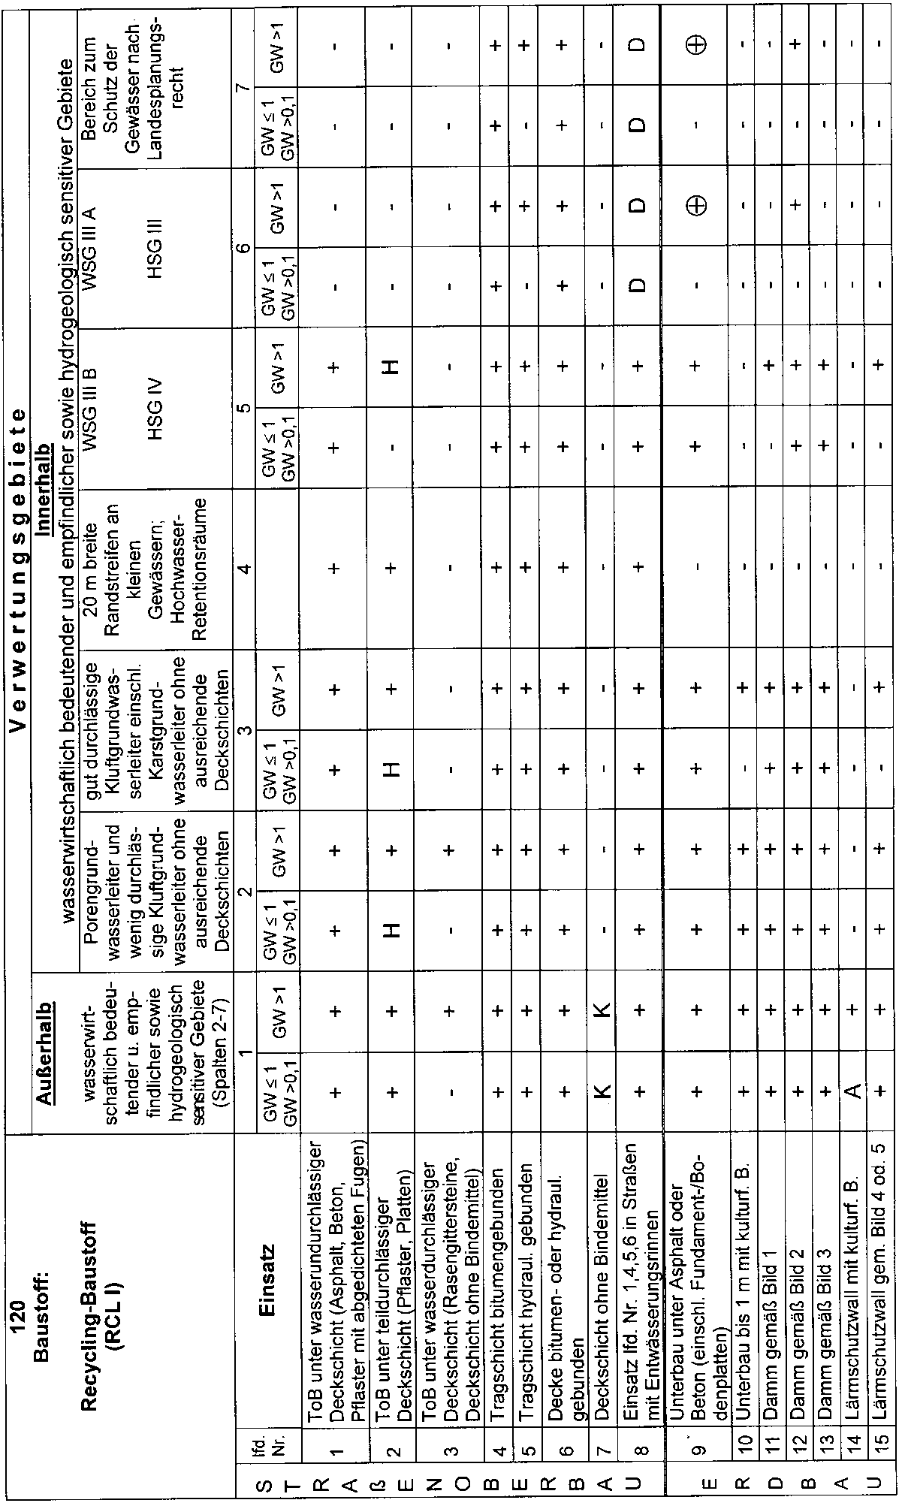

## Anlage 2

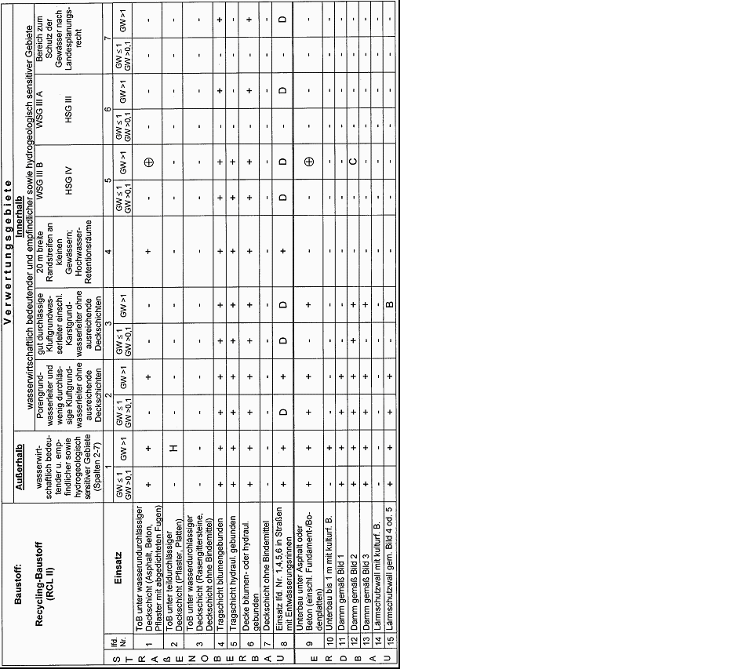

## Anhang Abkürzungen, Definitionen und Erläuterungen zu Anlage 1 und 2

**1 Verwertungsgebiete**

**Zu Spalte 2:** Porengrundwasserleiter und wenig wasserdurchlässige Kluftgrundwasserleiter ohne ausreichende Deckschichten

**Wenig** **wasserdurchlässige Kluftgrundwasserleiter** sind

- Tonschiefer,

- Schieferton,

- Tonstein,

- Tonmergelstein,

- Wechsellagerung von Sandstein/Tonschiefer, Kalkstein/Mergelstein,

- Quarzit/Glimmerschiefer,

- Mergelstein,

- Kalkmergelsteine der Trias und der Oberkreide,

- Sandsteine des Devons im Sauer- und Siegerland.

Anhaltspunkte über die Gesteinsverteilung von Porengrundwasserleitern und wenig wasserdurchlässigen Kluftgrundwasserleitern liefert die Karte der Grundwasserlandschaften des geologischen Dienstes NRW. Detailinformationen sind den geologischen Detailkarten zu entnehmen. In Zweifelsfällen sind örtliche Untersuchungen vorzunehmen.

**Nicht ausreichende Deckschichten** sind natürliche Deckschichten mit einer Mächtigkeit < 1 m und einem kf-Wert > 10-7 m/s oder mit einer Mächtigkeit von < 0,5 m und einem kf-Wert > 10-8 m/s.

Anhaltspunkte über die kf-Werte in den oberen zwei Metern der Böden liefern die Bodenkarten (Maßstab 1 : 50 000) des geologischen Dienstes NRW. Detailinformationen sind den geologischen Detailkarten zu entnehmen. In Zweifelsfällen sind örtliche Untersuchungen vorzunehmen.

**Zu Spalte 3:** Gut wasserdurchlässige Kluftgrundwasserleiter einschließlich Karstgrundwasserleiter ohne ausreichende Deckschichten

**Gut wasserdurchlässige Kluftgrundwasserleiter einschließlich Karstgrundwasserleiter** sind

- Mittel- und oberdevonischer Kalkstein,

- Kalkstein des Karbons und Zechsteins,

- Kalk- und Sandsteine, untergeordnet Vulkanite, des Devons und Karbons,

- Kalk- und Sandsteine der Trias,

- Kalksandsteine des Obercampans,

- Kalkstein, Sandstein, Sandmergelstein des Jura und der Kreide.

Anhaltspunkte über die Gesteinsverteilung von gut wasserdurchlässigen Kluftgrundwasserleitern einschl. Karstgrundwasserleitern liefert die Karte der Grundwasserlandschaften des geologischen Dienstes NRW. Detailinformationen sind den geologischen Detailkarten zu entnehmen. In Zweifelsfällen sind örtliche Untersuchungen vorzunehmen.

**Zu Spalte 4**: 20 m breite Randstreifen an kleinen Gewässern; Hochwasser-Retentionsräume

**Kleine Gewässer** sind Gewässeroberläufe mit einem oberirdischen Einzugsgebiet von  5 km². Die Größe der Gewässer ist den Stationierungskarten des Landesumweltamtes NRW (1 : 25 000) sowie dem zugehörigen Tabellenwerk „Gebietsbezeichnung und Verzeichnis der Gewässer in NRW“ zu entnehmen.

Straßenseitengräben zählen hier nicht zu den Gewässern.

Beim Einsatz der hier angesprochenen Mineralstoffe im Straßenbau innerhalb eines 20 m breiten Randstreifens parallel zu den kleinen Gewässern sind die in den Anlagen 1 bis 10 eingetragenen Anforderungen zu beachten. Kreuzungen zwischen Straßen und Gewässern sind ausgenommen.

**Hochwasser-Retentionsräume** sind Gebiete, die zur Rückhaltung von Hochwasserabflüssen dienen.

**Zu Spalte 5:** WSG III B, HSG IV

**WSG III B**: Schutzzone III B von festgesetzten oder geplanten Trinkwasserschutzgebieten

**HSG IV:** Schutzzone IV gegen qualitative Beeinträchtigungen von festgesetzten oder geplanten Heilquellenschutzgebieten

Festgesetzte WSG und HSG werden in den Amtsblättern der Bezirksregierungen veröffentlicht.

Geplante WSG und HSG sind bei den unteren Wasserbehörden (Kreise und kreisfreie Städte) und den zuständigen Staatlichen Umweltämtern NRW zu erfragen.

**Zu Spalte 6:** WSG III A, HSG III

**WSG III A**: Schutzzone III A von festgesetzten oder geplanten Trinkwasserschutzgebieten

**HSG III:** Schutzzone III gegen qualitative Beeinträchtigungen von festgesetzten oder geplanten Heilquellenschutzgebieten

**Zu Spalte 7**: Bereich zum Schutz der Gewässer nach Landesplanungsrecht

Nach Landesplanungsrecht können solche Gebiete noch zu Wasserschutzgebieten erklärt werden. Hinsichtlich Flächengröße und Schutzwürdigkeit entsprechen sie den Schutzzonen III A von Trinkwasserschutzgebieten. Die Lage der künftigen Fassungsanlage ist noch frei wählbar. Diese Gebiete sind in den Gebietsentwicklungsplänen der Bezirksregierungen ausgewiesen.

**Unterspalten 1 bis 7:** Gw > 0,1 ≤ 1; Gw > 1

**Gw > 0,1** ≤**1:** Abstand zwischen höchstem zu erwartenden Grundwasserstand und Planum / Schüttkörperbasis zwischen mehr als 0,1 m und 1 m. Wichtig ist hier, dass der eingebaute Stoff dauerhaft oberhalb des höchsten Grundwasserstandes liegt.

**Gw > 1:** Abstand zwischen höchstem zu erwartendem Grundwasserstand und Planum / Schüttkörperbasis von mehr als 1 m.

Der höchste zu erwartende Grundwasserstand im Bereich einer Baumaßnahme ergibt sich aus den langjährigen Messungen des Landesgrundwasserdienstes NRW anhand der verfügbaren Messstellen im Umfeld. Auskunft geben die zuständigen Staatlichen Umweltämter.

**2 Einsatz**

**Lfd. Nr. 1 bis 3:** ToB

ToB: Tragschicht ohne Bindemittel

**Lfd. Nr. 8:** Einsatz lfd. Nr. 1, 4, 5, 6 in Straßen mit Entwässerungsrinnen

Gemeint sind hier z. B. Stadtstraßen. Die Eintragungen in dieser Zeile ergeben sich aus den Eintragungen in den lfd. Nrn. 1, 4, 5 und 6.

**Lfd. Nr. 10:** Unterbau bis 1 m mit kulturfähigem Boden

**Lfd. Nr. 14:** Lärmschutzwall mit kulturfähigem Boden

Der kulturfähige Boden nach lfd. Nr. 10 und 14muss die Anforderungen an die Herstellung einer durchwurzelbaren Bodenschicht gemäß § 12 der Bundes-Bodenschutz- und Altlastenverordnung, insbesondere die Vorsorgewerte (in mg/kg Trockenmasse) des Anhanges 2, Nr. 4in Verbindung mit den Anwendungsregelungen einhalten:

|  |  |  |  |  |  |  |  |
| --- | --- | --- | --- | --- | --- | --- | --- |
| Bodenart | Cadmium | Blei | Chrom | Kupfer | Quecksilber | Nickel | Zink |
| Ton | 1,5 | 100 | 100 | 60 | 1 | 70 | 200 |
| Lehm/Schluff | 1 | 70 | 60 | 40 | 0,5 | 50 | 150 |
| Sand | 0,4 | 40 | 30 | 20 | 0,1 | 15 | 60 |

|  |  |  |  |
| --- | --- | --- | --- |
| Böden | polychlorierte Biphenyle (PCB6) | Benzo(a)pyren | polycycl. arom. Kohlenwasserstoffe (PAK16) |
| Humusgehalt > 8% | 0,1 | 1 | 10 |
| Humusgehalt ≤ 8% | 0,05 | 0,3 | 3 |

**3 Eintragungen**

+: Zugelassen

–: Nicht zugelassen

**A** (betr. Spalten 1):

Zugelassen auf Porengrundwasserleitern und wenig wasserdurchlässigen Kluftgrundwasserleitern (entsprechend Erläuterungen zu Spalte 2).

**B** (betr. Spalte 3):

Zugelassen auf folgenden paläozoischen Karstgrundwasserleitern:

**Devonische Massenkalke**

Wülfrather Massenkalk von Velbert bis Wülfrath

Massenkalkzug Heiligenhaus Heiligenhaus

Wuppertaler Massenkalk von Mettmann über Wuppertal bis Schwelm

Attendorn-Elsper Doppelmulde (Massenkalk) Attendorn, Finnentrop, Lennestadt

Warsteiner Massenkalk Warstein, Suttrop, Kallenhardt

Briloner Massenkalk zwischen Altenbüren, Brilon, Alme, Bleiwäsche und Madfeld

Remscheid-Altenaer Sattel (Massenkalk) zwischen Hagen und Hönnetal (Hagen, Hohenlimburg, Lethmathe, Iserlohn, Hemer, Volkringhausen, Balve, Gar-beck, Höveringhausen

Sötenicher Mulde (Dolomit) Sötenich, Marmagen, Urft, Nöthen, Arloff

Blankenheimer Mulde (Massenkalk und Dolomit) Kronenburg, Dahlem, Schmidtheim, Blankenheim, Tondorf, Buir

Dollendorfer Mulde (Massenkalk) von Landesgrenze über Ripsdorf, Lommersdorf bis Landesgrenze

Kalkzüge Aachen-Stolberg (Kohlenkalk) Aachen bis Haaren/Landesgrenze, Kornelimünster, Stol- berg, Hastenrath

**C** (betr. Spalte 5):  
Zugelassen auf Porengrundwasserleitern und wenig wasserdurchlässigen Kluftgrundwasserleitern (entsprechend Erläuterungen zu Spalte 2) im Abstand von mindestens 1 km zur Fassungsanlage.

**D** (betr. lfd. Nr. 8):  
Zugelassen wie in den lfd. Nrn. 1, 4, 5, 6 ausgeführt.

**H** (betr. lfd. Nr. 2):  
Verdichtungsgrad der ToB ≥ 103 %, Gefälle (Quer- oder Längsgefälle) der Pflasterdecke oder des Plattenbelags ≥ 3,5 %, Fugenbreite ≤ 5 mm.

**K** (betr. lfd. Nr. 7):  
Zugelassen außerhalb von Wohngebieten.

**Ο** (= Kreis, betr. Spalten 5, 6, 7):

Während der Bauphase darf die offene Fläche folgende Werte nicht überschreiten:

WSG III B/HSG IV: (Spalte 5) 5000 m2

WSG III A/HSG III: (Spalte 6) 2000 m2

Bereiche zum Schutz der  
Gewässer nach Landesplanungsrecht: (Spalte 7) 2000 m2

## Bild 1

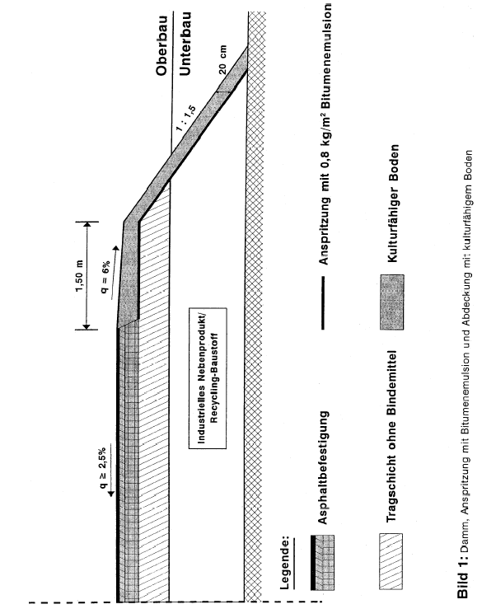

## Bild 2

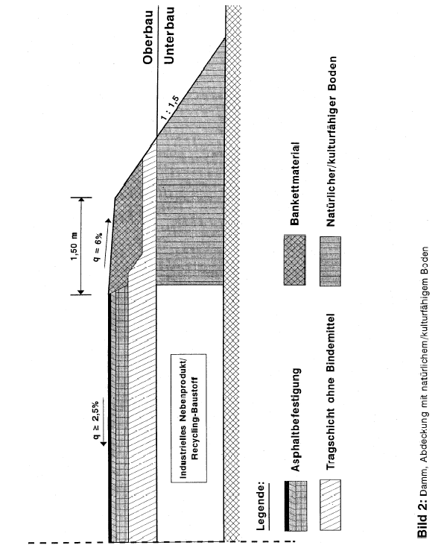

## Bild 3

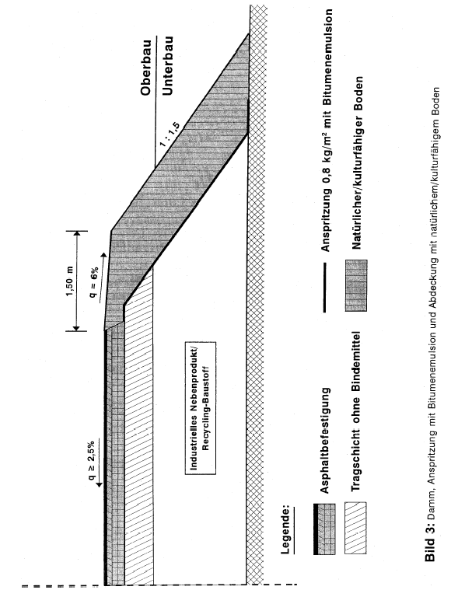

## Bild 4

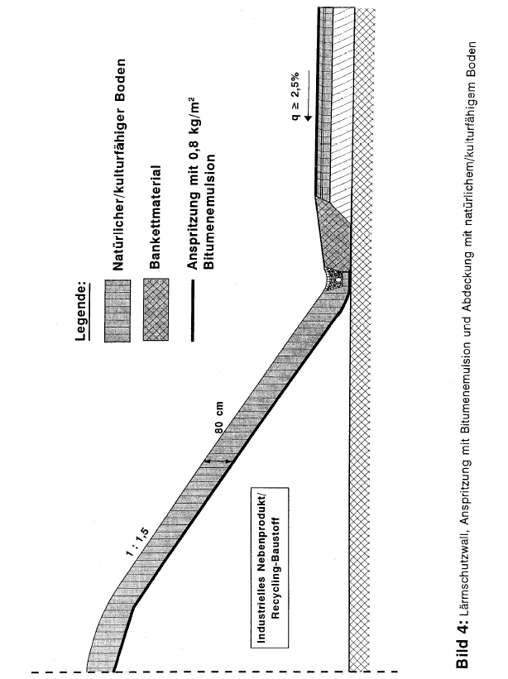

## Bild 5

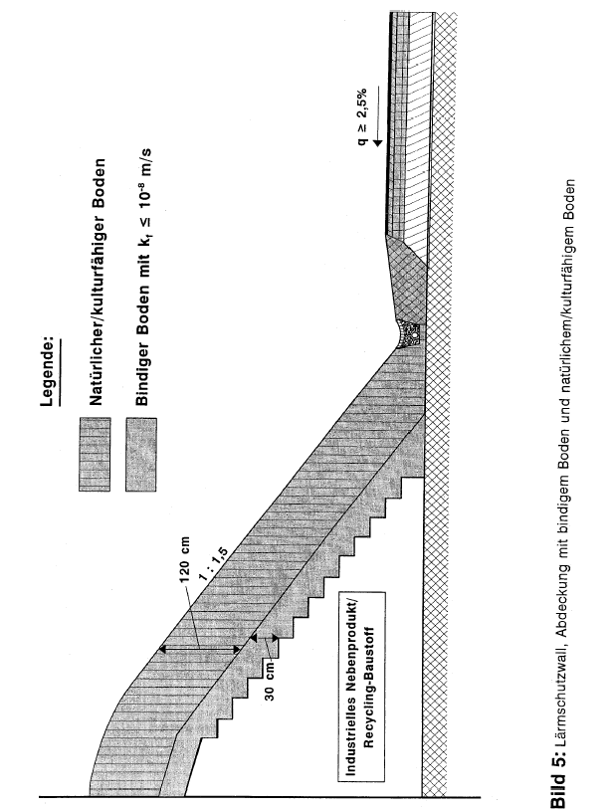

Suchworte: Verwertererlass